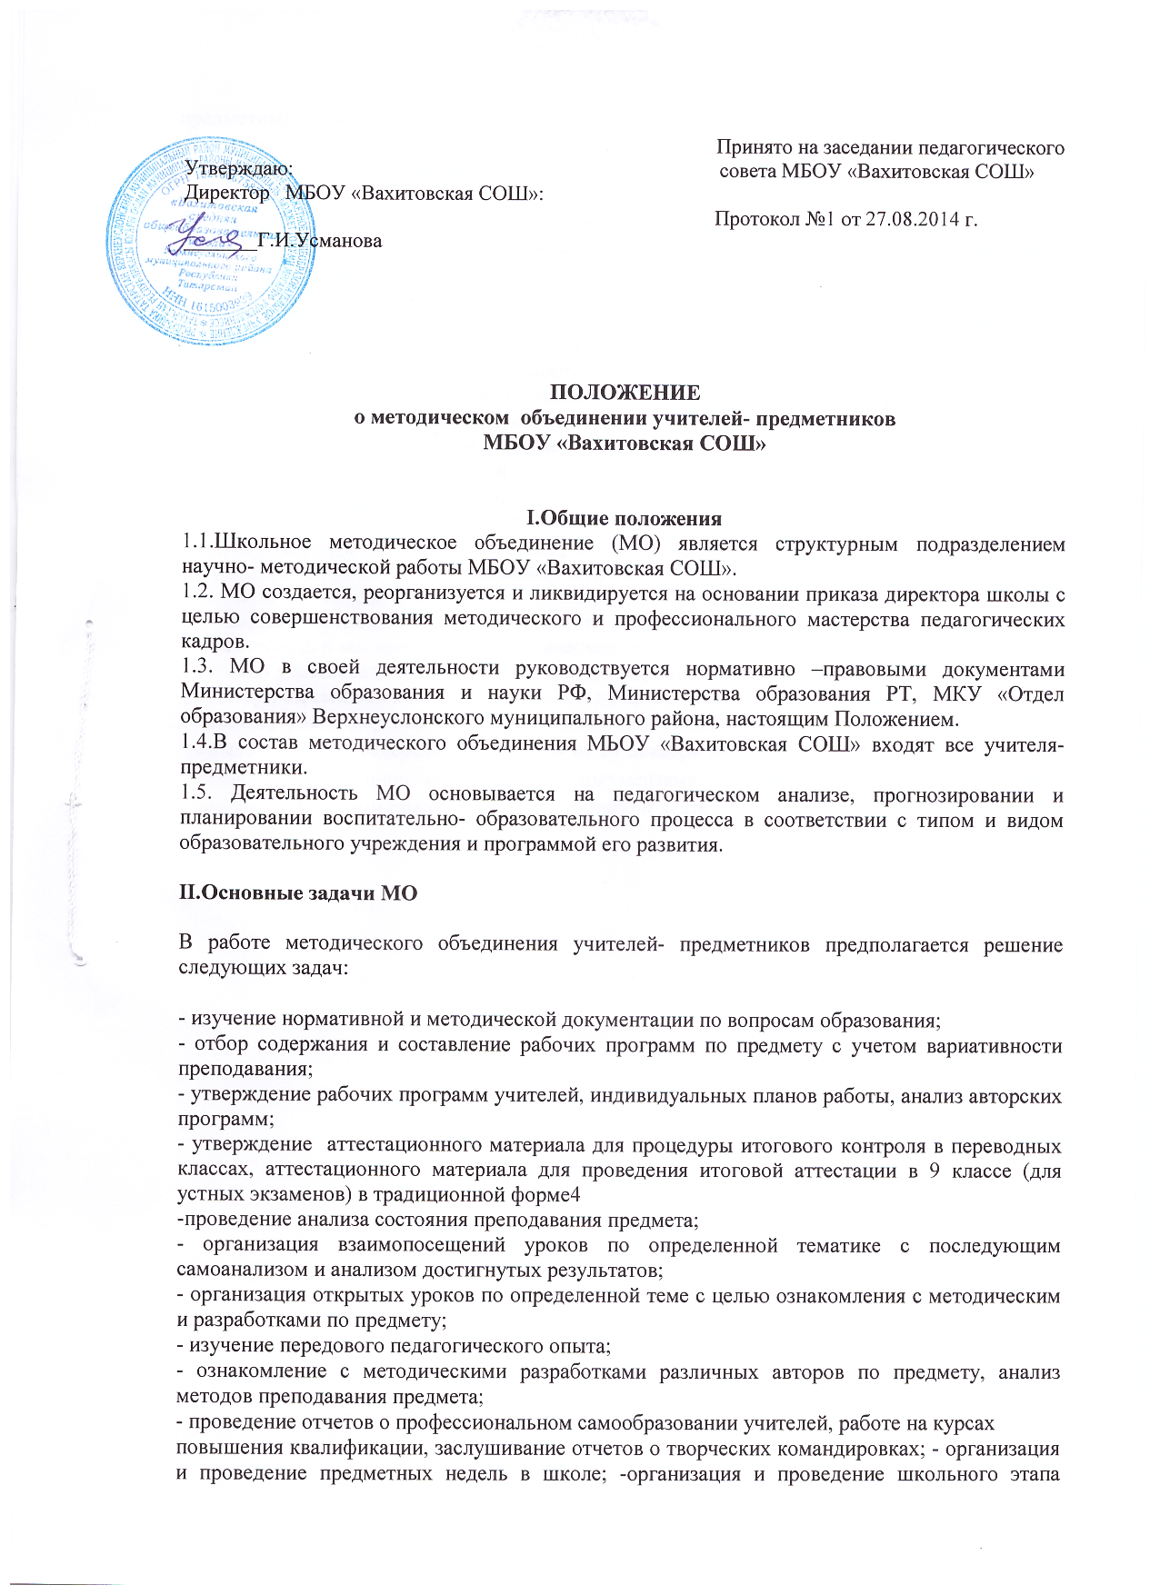

предметных олимпиад, конкурсов, смотров; - организация внеклассной работы по предмету с обучающимися (элективные курсы, кружки и т.п.); - работа по приведению средств обучения по предмету в соответствии с современными требованиями к учебному кабинету, к оснащению урока.
III. Организация работы методического объединения
3.1.Деятельность методического объединения организуется на основе планирования, осуществляемого исходя из плана работы школы, рекомендаций МКУ «Отдел образования» Верхнеуслонского муниципального района.
3.2.В процессе планирования учитываются индивидуальные планы профессионального самообразования учителей. План работы методического объединения утверждается заместителем директора по учебной работе.
3.3. МО учителей - предметников часть своей работы осуществляет на заседаниях, где анализируются или принимаются к сведению решения задач, изложенных в разделе II.
3.4.Методическое объединение учителей - предметников организует семинарские занятия, цикл открытых уроков по заданной и определенной тематике.
3.5. В течение учебного года проводится не менее 4-х заседаний МО.
3.6.На заседаниях методического объединения ведется протокол.
IV.Права и обязанности учителей МО учителей – предметников.
5.1.Каждый учитель школы является членом МО учителей – предметников и имеет собственный план самообразования.
5.2.Каждый участник методического объединения обязан:
–– участвовать в заседаниях МО, практических семинарах и т. д.;
– активно участвовать в разработке открытых мероприятий (уроков, внеклассных занятий по предмету), стремиться к повышению уровня профессионального мастерства;
– каждому участнику МО необходимо знать направление развития методики преподавания предмета, владеть Федеральным законом от 29 декабря 2012 г. № 273-ФЗ «Об образовании в Российской Федерации», нормативными документами, требованиями к квалификационным категориям; основами самоанализа педагогической деятельности.

